Міністерство освіти і науки України
Національний технічний університет України
“Київський політехнічний інститут ім. Ігоря Сікорського”
Факультет прикладної математики
Кафедра системного програмування та спеціалізованих
комп‘ютерних систем

Лабораторна робота №3
з дисципліни
ЦИФРОВА ОБРОБКА СИГНАЛІВ ТА ЗОБРАЖЕНЬ
на тему
Розробка програмного забезпечення для визначення меж окремих слів в голосовому сигналі

Виконали:
студенти групи
КВ-91мн
Микитенко С.С.
КВ-91мп
Здирко В.В.
КВ-93мп
Тодорів А.Д.

Київ
2020
Завдання: розробити програмне забезпечення для визначення часових кордонів пауз та окремих слів в голосовому потоці.

Алгоритм:

Для визначення часових кордонів пауз знайдемо ділянки запису, в яких рівень гучності нижче за 32 Дб, так як відомо, що гучність розмови зазвичай становить від 40 до 60 Дб, то ми зможемо визначити таким чином ділянки запису, які не відносяться до слів. Після цього всі інші ділянки запису будуть вважатися окремими словами.

Демонстрація:

Повний лістинг на: https://github.com/Sergius98/DigitalSignalProcessionLabs

>>> DigitalSignalProcessionLabs.lab3.lab3.show("DigitalSignalProcessionLabs/audio/audio3.wav")

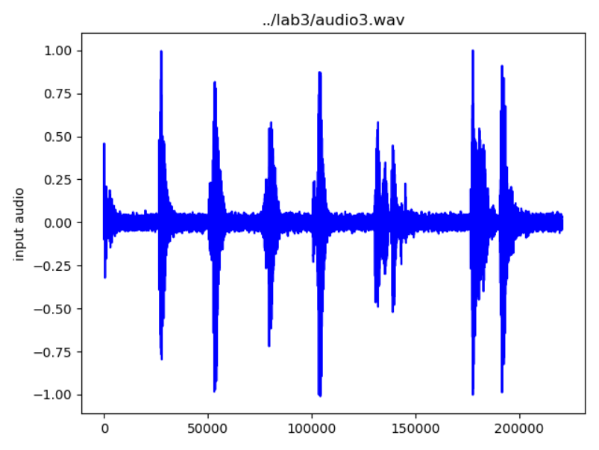
Вхідний аудіо файл.
Розпізнанні паузи = [(0.239, 1.198), (1.516, 2.288), (2.638, 3.467), (3.829, 4.562), (4.929, 5.912), (6.205, 6.282), (6.633, 6.711), (6.763, 8.004), (8.522, 8.645), (9.112, 9.218), (9.252, 10.0)]
Всі інші ділянки запису (слова) експортовано в окремі аудіо файли
- exporting .//splitAudio//word0.wav
- exporting .//splitAudio//word1.wav
- exporting .//splitAudio//word2.wav
- exporting .//splitAudio//word3.wav
- exporting .//splitAudio//word4.wav
- exporting .//splitAudio//word5.wav
- exporting .//splitAudio//word6.wav
- exporting .//splitAudio//word7.wav
- exporting .//splitAudio//word8.wav
- exporting .//splitAudio//word9.wav
- exporting .//splitAudio//word10.wav

